为白纸涂上国家的颜色

屈颖妍 [有理儿有面](javascript:void(0);)

**有理儿有面**

微信号 youli-youmian

功能介绍 你说是不是

2021-08-28[原文](https://mp.weixin.qq.com/s?__biz=Mzg3MjEyMTYyNg==&mid=2247539387&idx=2&sn=fb5fff09f34b0f44345282cb75d03875&chksm=cef60ecef98187d84613adce57387323811729c286ade0213e2f009e897d332fdca02b812ed3&scene=27#wechat_redirect&cpage=27) 发表于

收录于合集





**全文共682字，图片1张，预计阅读时间为2分钟。**



▼

作者：香港传媒人 屈颖妍

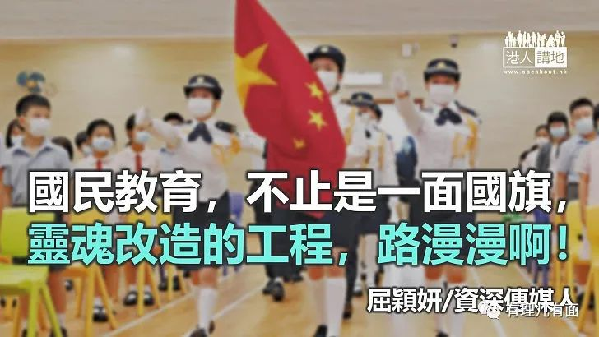

许多人说，拯救教育急不容缓，而救教育要由幼儿做起。

为白纸上色，总比将一张黑纸漂白容易，于是，教育局上周公布，中小学、幼儿园必须每天或每周升挂国旗，并特别为幼儿园提供津贴，协助购买国旗及可移动式旗杆，让幼儿园可在校舍内升挂国旗及举行升国旗仪式，帮助幼儿园培养学生的国民身份认同，每校津贴额上限为三千元。

原来，今日香港大部份幼儿园连国旗、旗杆都没有，还谈什么国民教育？

任何一个国家或地区的教育都不会像香港那样，从小到大都刻意洗掉了国家观念。举个例，每个民族的孩子最早接触自己国土故事的，是儿歌。但大家不妨看看，香港孩子在学校唱的儿歌是什么？念教会学校的，音乐课教的主要是圣诗；一般官津校，音乐书少不了以下这些曲目：日本儿歌《Sukura》（樱花）、西方童谣《Twinkle Twinkle Little Star》、《The Sound of Music～Do-Re-Mi》、《Donna Donna》……

香港是国际大都会，学些外国童谣、英文民歌绝对没问题，但作为孩子最基础的国家观及民族观建构阶段，不是应该先注入自己的色彩，写上自己国土的故事，打好基础，才学习别国精髓吗？你认为美国的初小音乐课，会教中国的《茉莉花》吗？一班小孩子唱着“长亭外，古道边，芳草碧连天”的《送别歌》，会是多美丽的画面，国民教育，不止是一面国旗，灵魂改造的工程，路漫漫啊！

原文转载自《头条日报》 2021年8月26日





**关注公众号：**

**有理儿有面**

**理   性｜   揭   秘｜   探   讨**







### 精选留言

用户设置不下载评论